16 de mayo de 2018

SGF-1448-2018

SGF-PUBLICO

**CIRCULAR EXTERNA**

**A LOS BANCOS COMERCIALES PRIVADOS**

**Considerando que:**

1. Es necesario mantener informados, en este particular, a los bancos comerciales privados, sobre la importancia estratégica que tiene para esta Superintendencia la mejora de los procesos asociados a los trámites que efectúan y los cambios que a partir de las mejoras se produzcan en los sistemas con los que interactúan con la SUGEF. Lo anterior, en aras de brindar un servicio ágil y de alta calidad.
2. En el mes de julio del 2016 se convocó a todas las entidades a una charla informativa, donde se detalló el alcance de la primera etapa del proyecto denominado “Mejora de procesos de gestión de trámites”, la que incluye la mejora de 5 trámites, donde uno de ellos es el trámite de Solicitud de autorización de préstamos amparados al artículo 117 de la Ley Orgánica del Sistema Financiero Nacional, Ley No.1644.
3. Que el pasado 30 de abril del 2018, mediante Circular Externa SGF-1259-2018, se comunicó la entrada en vigencia del *Servicio de Solicitudes para la Aprobación de Créditos Artículo 117 LOSBN* a partir del próximo 21 de mayo 2018,

**Dispone:**

1. Informar sobre la operativa del “*Servicio de Solicitudes para la Aprobación de Créditos Artículo 117 LOSBN*”, el cual será una herramienta informática que estará disponible en el portal SUGEF- DIRECTO, la que permitirá el ingreso de la solicitud del crédito y su aprobación de forma moderna, ágil y eficiente.
2. Convocar a los funcionarios, que cada entidad designe como responsables para el manejo del nuevo servicio para tramitar las solicitudes de crédito, a la capacitación que se realizará el **18 de mayo del 2018**, en la sala de capacitación de esta Superintendencia, ubicada en el Parque Empresarial Forum II, Lindora, Santa Ana, en horario de 9:00 a.m. a 11:30 a.m. Actividad en la que se explicará en detalle la operativa de dicho servicio.
3. Cada entidad podrá enviar un máximo de un (2) representantes, sobre lo cual se recalca la importancia de que participe la persona física inscrita o el representante legal de la Entidad.
4. Los sujetos obligados deben comunicar a la dirección [capacitacion@sugef.fi.cr](mailto:capacitacion@sugef.fi.cr), en el plazo de un (1) día hábil contado a partir del día siguiente de recibida esta Circular, los datos de la persona que participaría en esta charla. Esta información se debe remitir en formato Excel, según se detalla en el Anexo 1.
5. Para consultas pueden comunicarse con el Lic. Walter Umaña Solano, teléfono 2243-4879, o el Lic. Javier Vega Zúñiga, teléfono 2243-5015.

**Anexo 1**

**Envío de información de los participantes**

**Formato para la remisión de la información**





Atentamente,

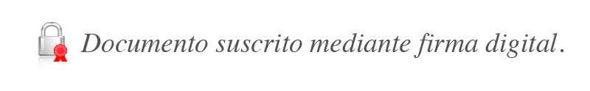

Jenaro Segura C.

**Superintendente a.í**